## 智能书写代码IntelliSense

## JavaScript项目（jsconfig.json）

JS Project是由jsconfig.json定义的，但不是必须。通常在以下情况下，才需要创建：

* 在JavaScript项目中，需要排除部分js文件作为项目的一部分。此时需要创建jsconfig.json文件进行定义，将需要的js文件排除在IntelliSense外。
* 需要将位于工作区下一级JS文件作为一个单独的项目时。
* 在工作区中包含多个项目时，如包含前段和后端JS代码时，需要对每个项目分别创建一个jsconfig.json文件。
* 使用TypeScript编译器向下编译JS源代码时。

通常在工作区顶层创建jsconfig.json文件来定义一个基础的JS项目。

{

    "compilerOptions": {

      "module": "commonjs",

      "target": "es6"

    },

    "exclude": ["node_modules"]

  }

## 代码片段自动填充Snippets

通常流行的JS库都提供代码片段自动填充的功能。

## 注解（JSDoc）

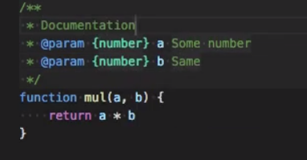

注解（JSDoc）以/** 开头

## 悬停信息（Hover Information）

当鼠标悬停在JS代码时，会显示相关的类型和参考信息。

快捷键：Ctrl+K+I

## 签名帮助（Signature Help）

当在调用函数时，将显示函数签名和突出参数。

当输入“(”或“,”时，签名帮助会自动显示。手动显示的快捷键是：Ctrl+Shift+Space。

## 自动导入

在编写代码时VS Code会提示可用的变量。当接收提示建议时，VS Code会自动导入。

## JSX

所有JS功能都与JSX兼容。可以在*.js和*.jsx文件中使用JSX句法。

## 查看定义

转到定义：F12

快速查看定义：Alt+F12

转到引用：Shift+F12

快速查看引用：

在工作区或项目中查找符号：在命令栏中输入Go to Symbol

在文件中查找符号：Ctrl+Shift+0

在工作区查找符号：Ctrl+T

## 重命名（Rename）

重命名所有变量名：选定变量，快捷键F2

## 未使用的变量和不能进入的代码

未使用的变量和不能进入的代码会变褪色。

可以将鼠标放在这些代码上，同时按下快捷键Ctrl+.来移除。

## 整理导入

一些未使用的Import会褪色，若要移除：

* 右键=》整理导入
* Shift+Alt+0

## 代码建议

VS Code自动显示对特定代码进行简化的建议。

## 更新导入文件

当被导入的文件被移除或重命名时，VS Code将自动更新导入。

## end